Hệ thống Elearning
Cập nhật lúc 8h47' ngày 01/02/2012
Bản in Chia sẻ

Sự nổi trội, sự thành công của một hệ thống E-Learning phần lớn sẽ được quyết định bởi nội dung phong phú của các bài giảng. Chúng tôi luôn mong mỏi nhận được sự đóng góp công sức tích cực - sự thúc giục của quý thầy cô để cùng xây dựng một môi trường học tập thân thiện, hữu ích cho học sinh.
Trước đây việc quản lý thông tin giảng dạy, thi cứ...của các nhà trường, trung tâm... được thực hiện thủ công tốn nhiều thời gian, nhân lực, tiền của và việc phổ biến thông tin gặp nhiều khó khăn, hạn chế do vấn đề vị trí địa lý, thời gian và tốn kém. Công nghệ thông tin đã làm thay đổi rất lớn việc học của chúng ta. Mọi người ở bất kỳ nơi đâu cũng có khả năng tham gia các khóa học tốt nhất được dạy bởi các giáo viên tốt nhất.
Hệ thống Elearning của Niềm Tin được xây dựng nhằm mục đích quản lý các thông tin nhân sự, giảng dạy, thi cử cho các nhà trương, trung tâm, ví dụ như các thông tin về học viên, giáo viên, bài giảng, khóa học, lớp, môn học, hoạt động ngoại khóa, thi cử... và cung cấp các thông tin này tới học viên hay những người quan tâm tới các thông tin này một cách nhanh chóng, thuận tiện và ít tốn kém thông qua mạng Internet.
Ưu điểm nổi bật khi sử dụng hệ thống Elearning:
- Giảm chi phí đào tạo, rút ngắn thời gian đào tạo.
- Giáo viên và học sinh không phải đi lại nhiều. Có thể học bất cứ lúc nào, tại bất kỳ nơi đâu.
- Tổng hợp được kiến thức. Việc học trên mạng có thể giúp học sinh nắm bắt được kiến thức của giáo viên, dễ dàng sàng lọc, và tái sử dụng.
- Có thể tự quyết định việc học của mình. Học sinh chỉ học những gì họ cần.
- Số lượng người học nhiều, học ở mọi lúc, mọi nơi.
- Không bị giới hạn bởi không gian và thời gian.
- Tính linh hoạt cao, phục vụ theo nhu cầu người học. Học sinh có thể lựa chọn, tham gia khóa học tùy theo hoàn cảnh của mình.
Hệ thống Elearning của chúng tôi có các chức năng sau:
1. Chức năng quản lý khóa học:
Chức năng quản lý khóa học cho phép admin, giáo viên tạo ra những khóa học để học sinh có thể tham gia vào khóa học đó, tùy thuộc vào thuộc tính của khóa học mà khi học viên tham gia vào khóa học đó có cần online hay không.
Chức năng cho phép người dùng thêm sửa xóa khóa học, tạo topic cho khóa học, gắn thành viên cho khóa học.

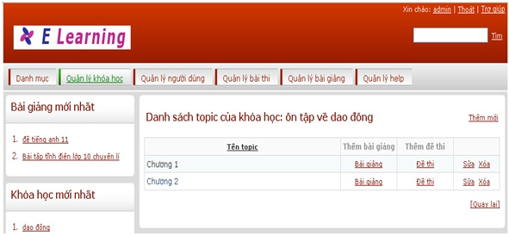

1.1. Gắn topic( chủ đề) cho khóa học:
Chức năng này cho phép người dùng thêm sửa xóa chủ đề khóa học, thêm mới sửa xóa bài giảng trong chủ đề của khóa học, gắn câu hỏi cho bài giảng của khóa học và xóa câu hỏi trong bài giảng.
1.2. Tạo thành viên cho khóa học:
Chức năng này cho phép hoặc không cho phép học viên được vào học khóa học này trong danh sách các học viên đăng ký học khóa học này. Ngoài ra, người dùng xóa học viên đã đăng ký học khóa học này ra khỏi danh sách.

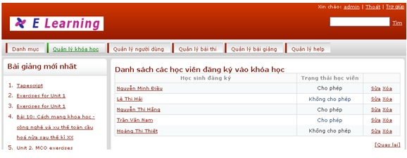

2. Chức năng quản lý thi trắc nghiệm:
Trong module quản lý thi trắc nghiệm có 3 module nhỏ: Quản lý ngân hàng câu hỏi, quản lý bài giảng và quản lý thi trắc nghiệm. Module này chủ yếu dùng cho tài khoản với vai trò giáo viên, với mỗi tài khoản giáo viên khi đăng nhập vào hệ thống thì chỉ có thể quản lý được bài do giáo viên đó tạo ra. Con đối với tài khoản là admin hệ thống thì có thể xem và quản lý toàn bộ các bài thi, câu hỏi, đề thi của toàn bộ giáo viên trong hệ thống tạo ra.
2.1. Chức năng quản lý ngân hàng câu hỏi:
Chức năng này cho phép quản lý câu hỏi của đề thi trắc nghiệm. Thông qua chức năng này cho phép người dùng tìm kiếm, thêm mới, sửa, xóa câu hỏi theo lớp, theo môn học, loại câu hỏi, độ khó và thiết lập phương án trả lời câu hỏi.

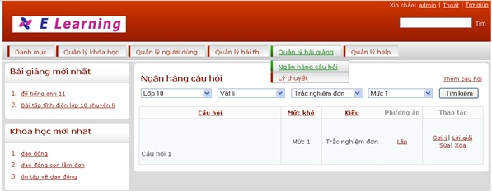

Trong danh sách ngân hàng câu hỏi, hệ thống còn cho phép sắp xếp câu hỏi theo một vài tiêu chí sau: theo tên câu hỏi, mực độ, kiểu.
2.2. Chức năng quản lý bài giảng:
Chức năng này cho phép quản lý bài giảng cho từng chuyên đề theo từng môn, từng lớp. Cho phép người dùng thêm mới bài giảng như tiêu đề, nội dung bài giảng, phạm vi truy cập của bài giảng là nội bộ hay public bài giảng đó thuộc chuyên đề gi, môn nào, lớp nào, bài giảng đó có file đính kèm hay không...
Sau khi người dùng thêm mới bài giảng thành công thì hệ thống hiện ra 3 chức năng cho phép cập nhật bài giảng, cập nhật bài liên quan, xóa bài giảng.

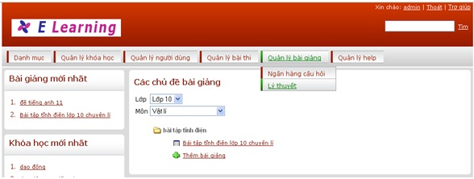

Với mỗi bài giảng đều có phần Comments cho bài giảng, bất kỳ tài khoản nào đều có thể comments cho bài giảng đó miễn là tài khoản đó đang online.
+ Nếu tài khoản học sinh khi comments bài giảng đó thì nội dung comments sẽ không được hiển thị ngay mà phải chờ giáo viên hoặc admin vào duyệt nội dung comments thì mới xuất hiện trong danh sách comments của bài giảng đó.
+ Nếu tài khoản admin hệ thống hoặc giáo viên tạo ra bài giảng đó thì sẽ hiển thị ra danh sách các bài do các thành viên comments bài đó.
2.3. Chức năng quản lý bài thi trắc nghiệm:
Trong module quản lý thi trắc nghiệm, tài khoản admin hệ thống có thể vào xem toàn bộ các bài thi, bài tự luyện do giáo viên tạo ra, ngược lại với tài khoản giáo viên thì chỉ có thể vào quản lý được những bài mà do chính những giáo viên đó tạo ra.

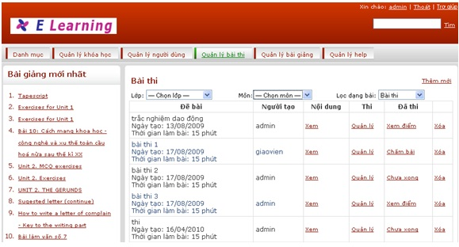

Chức năng này cho phép thêm mới bài thi thuộc lớp, môn nào? đối tượng truy cập(nếu là public thì mọi thành viên có thể vào xem bài thi, còn nếu là private thì chỉ những tài khoản online mới được xem bài thi). Khi tạo bài thi xong thì thêm câu hỏi vào đề thi trong danh sách các câu hỏi có trong cùng môn học đó thuộc lớp đã chọn. Người dùng có thể gỡ câu hỏi ra khỏi đề thi, xem và in đề thi
Với chức năng quản lý thi trong mỗi bài thi khi tất cả các học viên đã sẵn sàng thì giao viên kích hoạt thi sau khi đã thi xong thì giáo viên có thể chấm bài sau đó có thể xem điểm bài thi của học viên.
3. Chức năng quản lý giáo viên - học sinh:
Đây là chức năng quản lý thông tin giáo viên hoặc học sinh. Thông qua chức năng này cho phép người dùng tìm kiếm, thêm mới, sửa đổi thông tin hoặc xóa giáo viên hoặc học sinh ra khỏi hệ thống.

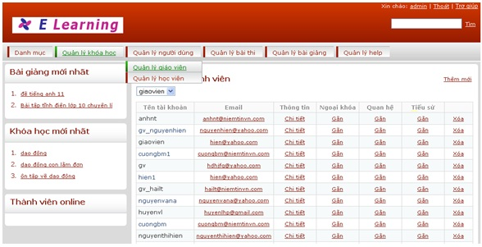
Website cực kỳ linh hoạt cho phép tùy chỉnh theo yêu cầu của quý vị. Để có được một giải pháp tối ưu nhất phù hợp rất mong được gặp quý vị để trao đổi nhiều hơn.

Mọi thông tin chi tiết xin liên hệ:

Công ty cổ phần phát triển phần mềm và hỗ trợ công nghệ Niềm Tin
Địa chỉ: Phòng 1601 – CT2 – Tòa nhà Fodacon – Khu đô thị Bắc Hà – Hà Đông - Hà Nội
ĐT: (04) 6 286 3195 - 22143 644 DĐ: 0912 991 369
Email: support@niemtinvn.com
Website: http://niemtinvn.com

